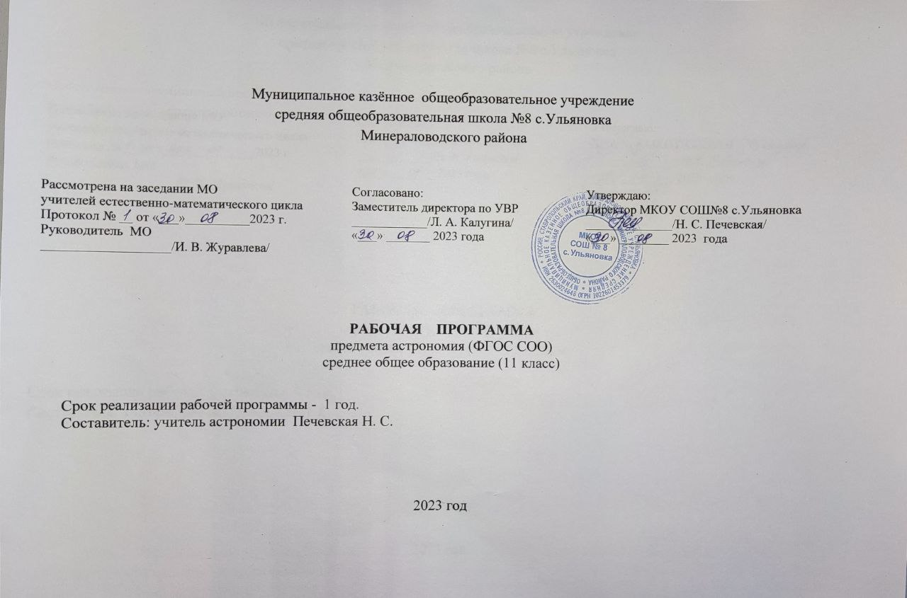
Содержание

1.Планируемые результаты освоения учебного предмета, курса…………………………
2.Содержание учебного предмета, курса……………………………………………………..
3. Тематическое планирование с указанием количества часов, отводимых на освоение каждой темы, в том числе с учётом рабочей программы воспитания………………………………………………………………

1.Планируемые результаты изучения учебного предмета, курса
Личностными результатами освоения курса астрономии в средней (полной) школе являются:
- формирование умения управлять своей познавательной деятельностью, ответственное отношение к учению, готовность и способность к саморазвитию и самообразованию, а также осознанному построению индивидуальной образовательной деятельности на основе устойчивых познавательных интересов;
- формирование познавательной и информационной культуры, в том числе навыков самостоятельной работы с книгами и техническими средствами информационных технологий;
- формирование убежденности в возможности познания законов природы и их использования на благо развития человеческой цивилизации;
- формирование умения находить адекватные способы поведения, взаимодействия и сотрудничества в процессе учебной и внеучебной деятельности, проявлять уважительное отношение к мнению оппонента в ходе обсуждения спорных проблем науки.
Метапредметные результаты освоения программы предполагают:
- находить проблему исследования, ставить вопросы, выдвигать гипотезу, предлагать альтернативные способы решения проблемы и выбирать из них наиболее эффективный, классифицировать объекты исследования, структурировать изучаемый материал, аргументировать свою позицию, формулировать выводы и заключения;
- анализировать наблюдаемые явления и объяснять причины их возникновения;
- на практике пользоваться основными логическими приемами, методами наблюдения, моделирования, мысленного эксперимента, прогнозирования;
- выполнять познавательные и практические задания, в том числе проектные;
- извлекать информацию из различных источников (включая средства массовой информации и интернет-ресурсы) и критически ее оценивать;
- готовить сообщения и презентации с использованием материалов, полученных из Интернета и других источников.
Предметные результаты изучения астрономии в средней (полной) школе представлены в содержании курса по темам.
Обеспечить достижение планируемых результатов освоения основной образовательной программы, создать основу для самостоятельного успешного усвоения обучающимися новых знаний, умений, видов и способов деятельности должен системно-деятельностный подход. В соответствии с этим подходом именно активность обучающихся признается основой достижения развивающих целей образования — знания
не передаются в готовом виде, а добываются учащимися в процессе познавательной деятельности.
Одним из путей повышения мотивации и эффективности учебной деятельности в основной школе является включение учащихся в учебно-исследовательскую и проектную деятельность, которая имеет следующие особенности:
  - цели и задачи этих видов деятельности учащихся определяются как их личностными мотивами, так и социальными. Это означает, что такая деятельность должна быть направлена не только на повышение компетентности подростков в предметной области определенных учебных дисциплин, не только на развитие их способностей, но и на создание продукта, имеющего значимость для других;
  - учебно-исследовательская и проектная деятельность должна быть организована таким образом, чтобы учащиеся смогли реализовать свои потребности в общении со значимыми, референтными группами одноклассников, учителей т. д. Строя различного рода отношения в ходе целенаправленной, поисковой, творческой и продуктивной деятельности, подростки овладевают нормами взаимоотношений с разными людьми, умениями переходить от одного вида общения к другому, приобретают навыки индивидуальной самостоятельной работы и сотрудничества в коллективе;
  - организация учебно-исследовательских и проектных работ школьников обеспечивает сочетание различных видов познавательной деятельности. В этих видах деятельности могут быть востребованы практически любые способности подростков, реализованы личные пристрастия к тому или иному виду деятельности.

Требования к уровню подготовки учащихся 11 класса (базовый уровень)
должны знать:
смысл понятий: активность, астероид, астрология, астрономия, астрофизика, атмосфера, болид, возмущения, восход светила, вращение небесных тел, Вселенная, вспышка, Галактика, горизонт, гранулы, затмение, виды звезд, зодиак, календарь, космогония, космология, космонавтика, космос, кольца планет, кометы, кратер, кульминация, основные точки, линии и плоскости небесной сферы, магнитная буря, Метагалактика, метеор, метеорит, метеорные тело, дождь, поток, Млечный Путь, моря и материки на Луне, небесная механика, видимое и реальное движение небесных тел и их систем, обсерватория, орбита, планета, полярное сияние, протуберанец, скопление, созвездия и их классификация, солнечная корона, солнцестояние, состав Солнечной системы, телескоп, терминатор, туманность, фазы Луны, фотосферные факелы, хромосфера, черная дыра, Эволюция, эклиптика, ядро;
определения физических величин: астрономическая единица, афелий, блеск звезды, возраст небесного тела, параллакс, парсек, период, перигелий, физические характеристики планет и звезд, их химический состав, звездная величина, радиант, радиус светила, космические расстояния, светимость, световой год, сжатие планет, синодический и сидерический период, солнечная активность, солнечная постоянная, спектр светящихся тел Солнечной системы;
смысл работ и формулировку законов: Аристотеля, Птолемея, Галилея, Коперника, Бруно, Ломоносова, Гершеля, Браге, Кеплера, Ньютона, Леверье, Адамса, Галлея, Белопольского, Бредихина, Струве, Герцшпрунга-Рассела, Амбарцумяна, Барнарда, Хаббла, Доплера, Фридмана, Эйнштейна;
должны уметь:
- использовать карту звездного неба для нахождения координат светила;
- выражать результаты измерений и расчетов в единицах Международной системы;
- приводить примеры практического использования астрономических знаний о небесных телах и их системах;
- решать задачи на применение изученных астрономических законов;
- осуществлять самостоятельный поиск информации естественнонаучного содержания с использованием различных источников, ее обработку и представление в разных формах;
- владеть компетенциями: коммуникативной, рефлексивной, личностного саморазвития, ценностно-ориентационной, смылопоисковой, и профессионально-трудового выбора.

2. Содержание курса к учебнику Б.А.Воронцов - Вельяминов, Е.К.Страут
«Астрономия 11 класс» (базовый уровень 1 час в неделю)

Что изучает астрономия. Наблюдения — основа астрономии (2 ч)
Астрономия, ее связь с другими науками. Структура масштабы Вселенной. Особенности астрономических методов исследования. Телескопы и радиотелескопы. Всеволновая астрономия.
Демонстрации.
1. портреты выдающихся астрономов;
2. изображения объектов исследования в астрономии.
Предметные результаты освоения темы позволяют:
- воспроизводить сведения по истории развития астрономии, ее связях с физикой и математикой;
- использовать полученные ранее знания для объяснения устройства и принципа работы телескопа.
Практические основы астрономии (5 ч)
Звезды и созвездия. Звездные карты, глобусы и атласы. Видимое движение звезд на различных географических широтах. Кульминация светил. Видимое годичное движение Солнца. Эклиптика. Движение и фазы Луны. Затмения Солнца и Луны. Время и календарь.
Предметные результаты изучения данной темы позволяют:
- воспроизводить определения терминов и понятий (созвездие, высота и кульминация звезд и Солнца, эклиптика, местное, поясное, летнее и зимнее время);
- объяснять необходимость введения високосных лет и нового календарного стиля;
- объяснять наблюдаемые невооруженным глазом движения звезд и Солнца на различных географических широтах, движение и фазы Луны, причины затмений Луны и Солнца;
- применять звездную карту для поиска на небе определенных созвездий и звезд.
Демонстрации.
- географический глобус Земли;
- глобус звездного неба;
- звездные карты;
- звездные каталоги и карты;
- карта часовых поясов;
- модель небесной сферы;
- разные виды часов (их изображения);
- теллурий.
Строение Солнечной системы (7 ч)
Развитие представлений о строении мира. Геоцентрическая система мира. Становление гелиоцентрической системы мира. Конфигурации планет и условия их видимости. Синодический и сидерический (звездный) периоды обращения планет. Законы Кеплера. Определение расстояний и размеров тел в Солнечной системе. Горизонтальный параллакс. Движение небесных тел под действием сил тяготения. Определение массы небесных тел. Движение искусственных спутников Земли и космических аппаратов в Солнечной системе.
Предметные результаты освоения данной темы позволяют:
- воспроизводить исторические сведения о становлении развитии гелиоцентрической системы мира;
- воспроизводить определения терминов и понятий (конфигурация планет, синодический и сидерический периоды обращения планет, горизонтальный параллакс, угловые размеры объекта, астрономическая единица);
- вычислять расстояние до планет по горизонтальному параллаксу, а их размеры по угловым размерам и расстоянию;
- формулировать законы Кеплера, определять массы планет на основе третьего (уточненного) закона Кеплера;
- описывать особенности движения тел Солнечной системы под действием сил тяготения по орбитам с различным эксцентриситетом;
- объяснять причины возникновения приливов на Земле возмущений в движении тел Солнечной системы;
- характеризовать особенности движения и маневров космических аппаратов для исследования тел Солнечной системы.
Демонстрации.
- динамическая модель Солнечной системы;
- изображения видимого движения планет, планетных конфигураций;
- портреты Птолемея, Коперника, Кеплера, Ньютона;
- схема Солнечной системы;
- фотоизображения Солнца и Луны во время затмений.

Природа тел Солнечной системы (8 ч)
Солнечная система как комплекс тел, имеющих общее происхождение. Земля и Луна — двойная планета. Ис-следования Луны космическими аппаратами. Пилотируемые полеты на Луну. Планеты земной группы. Природа Меркурия, Венеры и Марса. Планеты-гиганты, их спутники кольца. Малые тела Солнечной системы: астероиды, планеты-карлики, кометы, метеороиды. Метеоры, болиды и метеориты.
Предметные результаты изучение темы позволяют:
- формулировать и обосновывать основные положения современной гипотезы о формировании всех тел Солнечной системы из единого газопылевого облака;
- определять и различать понятия (Солнечная система, планета, ее спутники, планеты земной группы, планеты-гиганты, кольца планет, малые тела, астероиды, планеты-карлики, кометы, метеороиды, метеоры, болиды, метеориты);
- описывать природу Луны и объяснять причины ее отличия от Земли;
- перечислять существенные различия природы двух групп планет и объяснять причины их возникновения;
- проводить сравнение Меркурия, Венеры и Марса с Землей по рельефу поверхности и составу атмосфер, указывать следы эволюционных изменений природы этих планет;
- объяснять механизм парникового эффекта и его значение для формирования и сохранения уникальной природы Земли;
- описывать характерные особенности природы планет-гигантов, их спутников и колец;
- характеризовать природу малых тел Солнечной системы и объяснять причины их значительных различий;
- описывать явления метеора и болида, объяснять процессы, которые происходят при движении тел, влетающих в атмосферу планеты с космической скоростью;
- описывать последствия падения на Землю крупных метеоритов;
- объяснять сущность астероидно-кометной опасности, возможности и способы ее предотвращения.
- Демонстрации.
- глобус Луны;
- динамическая модель Солнечной системы;
- изображения межпланетных космических аппаратов;
- изображения объектов Солнечной системы;
- космические снимки малих тел Солнечной системы;
- космические снимки планет Солнечной системы;
- таблицы физических и орбитальных характеристик планет Солнечной системы;
- фотография поверхности Луны.
Солнце и звезды (6 ч)
Излучение и температура Солнца. Состав и строение Солнца. Источник его энергии. Атмосфера Солнца. Солнечная активность и ее влияние на Землю. Звезды — далекие солнца. Годичный параллакс и расстояния до звезд. Светимость, спектр, цвет и температура различных классов звезд. Диаграмма «спектр—светимость». Массы и размеры звезд. Модели звезд. Переменные и нестационарные звезды. Цефеиды — маяки Вселенной. Эволюция звезд различной массы.
Предметные результаты освоения темы позволяют:
- определять и различать понятия (звезда, модель звезды, светимость, парсек, световой год);
- характеризовать физическое состояние вещества Солнца и звезд и источники их энергии;
- описывать внутреннее строение Солнца и способы передачи энергии из центра к поверхности;
- объяснять механизм возникновения на Солнце грануляции и пятен;
- описывать наблюдаемые проявления солнечной активности и их влияние на Землю;
- вычислять расстояние до звезд по годичному параллаксу;
- называть основные отличительные особенности звезд различных последовательностей на диаграмме «спектр — светимость»;
- сравнивать модели различных типов звезд с моделью Солнца;
- объяснять причины изменения светимости переменных звезд;
- описывать механизм вспышек Новых и Сверхновых;
- оценивать время существования звезд в зависимости от их массы;
- описывать этапы формирования и эволюции звезды;
- характеризовать физические особенности объектов, возникающих на конечной стадии эволюции звезд: белых карликов, нейтронных звезд и черных дыр.
Демонстрации.
- диаграмма Герцшпрунга – Рассела;
- схема внутреннего строения звезд;
- схема внутреннего строения Солнца;
- схема эволюционных стадий развития звезд на диаграмме Герцшпрунга – Рассела;
- фотографии активных образований на Солнце, атмосферы и короны Солнца;
- фотоизображения взрывов новых и сверхновых звезд;
- фотоизображения Солнца и известных звезд.
Строение и эволюция Вселенной (5 ч)
Наша Галактика. Ее размеры и структура. Два типа населения Галактики. Межзвездная среда: газ и пыль. Спиральные рукава. Ядро Галактики. Области звездообразования. Вращение Галактики. Проблема «скрытой» массы. Разнообразие мира галактик. Квазары. Скопления и сверхскопления галактик. Основы современной космологии. «Красное смещение» и закон Хаббла. Нестационарная Вселенная А. А. Фридмана. Большой взрыв. Реликтовое излучение. Ускорение расширения Вселенной. «Темная энергия» и антитяготение.
Предметные результаты изучения темы позволяют:
- объяснять смысл понятий (космология, Вселенная, модель Вселенной, Большой взрыв, реликтовое излучение);
- характеризовать основные параметры Галактики (размеры, состав, структура и кинематика);
- определять расстояние до звездных скоплений и галактик по цефеидам на основе зависимости «период — светимость»;
- распознавать типы галактик (спиральные, эллиптические, неправильные);
- сравнивать выводы А. Эйнштейна и А. А. Фридмана относительно модели Вселенной;
- обосновывать справедливость модели Фридмана результатами наблюдений «красного смещения» в спектрах галактик;
- формулировать закон Хаббла;
- определять расстояние до галактик на основе закона Хаббла; по светимости Сверхновых;
- оценивать возраст Вселенной на основе постоянной Хаббла;
- интерпретировать обнаружение реликтового излучения как свидетельство в пользу гипотезы Горячей Вселенной;
- классифицировать основные периоды эволюции Вселенной с момента начала ее расширения — Большого взрыва;
- интерпретировать современные данные об ускорении расширения Вселенной как результата действия антитяготения «темной энергии» — вида материи, природа которой еще неизвестна.
Демонстрации.
- изображения радиотелескопов и космических аппаратов, использованных для поиска жизни во Вселенной;
- схема строения Галактики;
- схемы моделей Вселенной;
- таблица - схема основных этапов развития Вселенной;
- фотографии звездных скоплений и туманностей;
- фотографии Млечного Пути;
- фотографии разных типов галактик.
Жизнь и разум во Вселенной (2 ч)
Проблема существования жизни вне Земли. Условия, необходимые для развития жизни. Поиски жизни на планетах Солнечной системы. Сложные органические соединения в космосе. Современные возможности космонавтики радиоастрономии для связи с другими цивилизациями. Планетные системы у других звезд. Человечество заявляет о своем существовании.
Предметные результаты позволяют:
- систематизировать знания о методах исследования и современном состоянии проблемы существования жизни во Вселенной.

3.Тематическое планирование с указанием количества часов, отводимых на освоение каждой темы, в том числе с учётом рабочей программы воспитания
Тематическое планирование по астрономии для 11-го класса составлено с учетом программы воспитания МКОУ СОШ №8 с. Ульяновка. Воспитательный потенциал данного учебного предмета обеспечивает реализацию следующих целевых приоритетов воспитания обучающихся школы:
1. Развитие ценностного отношения к труду как основному способу достижения жизненного благополучия человека, залогу его успешного профессионального самоопределения и ощущения уверенности в завтрашнем дне.
2. Развитие ценностного отношения к своему Отечеству, своей малой и большой Родине как месту, в котором человек вырос и познал первые радости и неудачи, которая завещана ему предками и которую нужно оберегать.
3. Развитие ценностного отношения к природе как источнику жизни на Земле, основе самого ее существования, нуждающейся в защите и постоянном внимании со стороны человека.
4. Развитие ценностного отношения к знаниям как интеллектуальному ресурсу, обеспечивающему будущее человека, как результату кропотливого, но увлекательного учебного труда.

Тематическое планирование по астрономии в 11 классе (1 ч в неделю, всего 34 ч)

№ п/п | Тема | Модуль воспитательной программы  « Школьный урок» | Количество часов | Количество контрольных работ | Количество практических работ
1 | Что изучает астрономия. Наблюдения — основа астрономии | День Знаний. Международный день Распространения грамотности.  Интеллектуальные интернет – конкурсы («Учи.ру, Решу ЕГЭ) | 2 | - | -
2 | Практические основы астрономии | Всероссийский урок «Экология и  энергосбережение» в рамках  Всероссийского фестиваля  энергосбережения – Вместе Ярче. | 5 | 1 | -
3 | Строение Солнечной системы | День Российской науки . День космонавтики.  Урок исследование «Космос — это мы»  Уроки по «Пожарной и электробезопасности» | 7 | 1 | 1
4 | Природа тел Солнечной системы | День Земли | 8 | - | 1
5 | Солнце и звезды | Урок исследований. | 6 | - | -
6 | Строение и эволюция Вселенной | Урок проектной деятельности. | 5 | 1 | -
7 | Жизнь и разум во Вселенной | Урок исследование «Космос — это мы» | 1 | - | -
Итого |  |  | 34 | 3 | 2

